Руководство пользователя
Внутренний ремонт составного компонента




Применимо к ролям:
Специалист ОМТО
Инженер цеха ремонта
Кладовщик
AMOS

ПАО «Аэрофлот»
13.10.2016

Управление документом

История согласования документа
Дата | Решение | ФИО | Комментарии

Управление документом
Файл | РП Внутренний ремонт компонента.docx
Путь
Создан | 13.10.2016
Автор | Сергей Киселев «РАМАКС ИНТЕРНЕЙШНЛ»
Последнее редактирование | 24.06.2019
Количество страниц | 35

История изменения документа
Версия | Дата изменения | Описание изменения | Автор изменения
000 | 25.07.18 | Обновлено согласно версии AMOS12.0 | Иванов И.С
001 | 24.06.2019 | Обновлено согласно версии AMOS12.20 | Филипенков Н.К.

Связанные документы (этот документ должен читаться вместе с):
Название документа | Код документа | Дата
РП Создание заказа на ремонт (внешний или внутренний) | 13, 14 | 11.03.2016
РП Поступление материалов (Goods Receiving) | 31 | 01.04.2016
РП Проведение инспекции агрегата | 33 | 07.04.2016
РП Утилизация материалов | 46 | 28.06.2016
РП Определение типа проводимых работ | 75 | 03.08.2016
РП Приемка компонента в работу | 76 | 10.08.2016
РП Выполнение работ по компоненту | 77 | 11.08.2016
РП Закрытие CM-Project, изменение статуса (close) | 78 | 15.08.2016
РП Двухшаговое перемещение материалов в пределах одной станции | 700 | 19.07.2016
РП Создание связи между партийным номером и складским местом хранения |  | 22.03.2016

Оглавление
Управление документом 1
Оглавление 2
1. Термины и сокращения 3
2. Описание прохождения бизнес-процесса 4
2.1. Рабочий APN 4
2.2. Наименование бизнес-процесса. 4
2.3. Применимо к ролям 4
2.4. Описание процесса 4
2.5. Назначение процесса 4
2.6. Результат по окончанию бизнес-процесса 5
2.7. Примечания 5
3. Алгоритм прохождения процесса 6
3.1. Формирование заказа на ремонт (R-order) 6
3.2. Приемка компонента в работу 11
3.3. Выполнение работ по компоненту 14
3.4. Прием отремонтированного компонента на склад хранения 27
3.5. Перемещение исправного компонента на склад хранения. 32
4. Возможные ошибки прохождения процесса 33

Термины и сокращения

ВС | Воздушное судно
ИС | Информационная система
МВЗ | Место возникновения затрат
ПО | Программное обеспечение
ОМТО | Отдел материально-технического обеспечения
ТО | Техническое обслуживание
AMOS | Автоматизированная система поддержания летной годности и технического обслуживания и ремонта воздушных судов, разработанная компанией Swiss-AS (Швейцария)
APN | AMOS Program Number – Номер приложения в ИС AMOS
CM Project | Component Maintenance Project - Проект ремонта
Job Card | Карта работ, проводимых при обслуживании компонента
Pickslip | Документ перемещения материала
R-Order | Repair Order - Заказ на ремонт
Temporary Order | Временный заказ
T-Order | Transfer Order - Заказ на перемещение
Work Template | Шаблон обслуживания компонента

Описание прохождения бизнес-процесса

Рабочий APN
APN: 1085 «CM Shop Work».
APN: 1431 «Repair Administration»
APN: 2015 «Order Management 2»
APN: 225 «Pickslip Request»
APN: 230 «Pickslip Confirmation»
APN: 275 «Pickslip Viewer»
APN: 293 «Part Transfer»

Наименование бизнес-процесса.
Внутренний ремонт составного компонента

Применимо к ролям
Специалист ОМТО
Инженер цеха ремонта
Кладовщик

Описание процесса
Примечание: Инструкция сформирована на примере ремонта колеса, в состав которого входит шина.
- Формирование заказа на ремонт главного компонента (колеса) с типом «R» - Repair Order.
  - Поиск Temporary Repair Order.
  - Формирование Repair Order.
  - Формирование CM Project на основании Repair order.
- Приемка компонента в работу по CM Project.
- Выполнение работ по компоненту в соответствии с выбранным шаблоном обслуживания компонента.
  - Запрос новой шины со склада.
  - Одношаговое перемещение шины в ангар (HANGAR).
  - Демонтаж с колеса использованной шины.
  - Установка новой шины на колесо.
- Изменение состояния компонента на исправное, операция приемки в цеху по R-order из CM Project.
  - Закрытие проекта на обслуживание.
- Перемещение исправного компонента на склад хранения.

Назначение процесса
- Создание заказа и проекта на внутренний ремонт.
- Проведение обслуживания компонента.
- Прием отремонтированного компонента в цеху (изменение состояния компонента на исправное).
- Прием исправного компонента на склад хранения.

Результат по окончанию бизнес-процесса
- Компонент переводится в исправное состояние и принимается на склад хранения, отправляется на внешний ремонт или утилизируется.

Примечания

- Ремонтируемый компонент должен являться собственностью компании (в свойствах компоненту в графе “Owner” должен быть указан владелец “AFL”);
- Ремонтируемая позиция должна являться компонентом (Rotable) или ремонтируемым материалом (в свойствах материала в графе “Type” должен быть указан тип “Consumable” + индикатор “Repairable”);
- При запросе Pickslip Request на исправный компонент (шину) между складами одной станции формируется Voucher Mode типа “T (transfer)” на локацию HANGAR, склада – на который выполнен запрос. Операция релевантная 311 виду движения SAP ERP.
- Все демонтированные компоненты помещаются на локацию SVO BASE U/S. При создании R-order в AMOS компонент перемещается в цех ремонта. В SAP видом движения 311 компонент перемещается со склада 1043 на склад 1141.

Алгоритм прохождения процесса

Формирование заказа на ремонт (R-order)
Роль: Специалист ОМТО
Главный компонент (колесо) демонтируется с ВС в состоянии “Unserviceable”. В системе автоматически формируется Temporary Order.
Подробно создание R-order описано в инструкции “РП Создание заказа на ремонт (внешний или внутренний)”.
Формирование заказа на ремонт начинается в APN: 1431 “Repair Administration”.
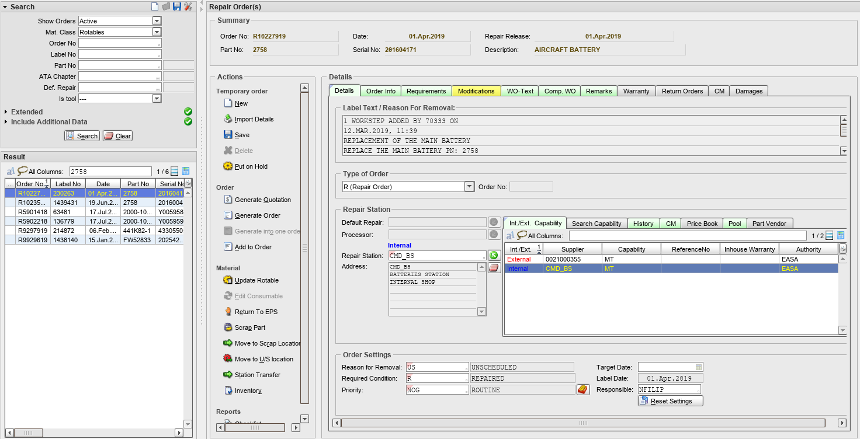
    - Выполните поиск временного заказа в секции “Search”.
    - В поле “Repair Station” введите номер цеха, в котором будет производиться ремонт компонента в соответствии с таблицей.
Код цеха
CMD_ATEC
CMD_BRS
CMD_BS
CMD_C&NES
CMD_EES
CMD_EPES
CMD_FS
CMD_GES
CMD_OEES
CMD_WS

    - В секции “Order Settings” в поле “Required Condition” введите состояние демонтированного компонента.
    - В поле “Priority” введите приоритет ремонта компонента.
Примечание: Просмотрите все желтые вкладки, после просмотра их цвет изменится на зеленый. В противном случае формирование заказа на ремонт будет невозможно.
    - Для формирования R-Order на основании Temporary Order нажмите кнопку “Generate Order”.

    - После нажатия кнопки “Generate Order” автоматически откроется APN: 2015 “Order Management 2”.
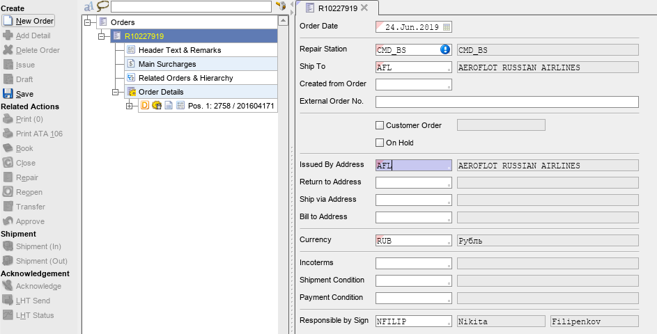
    - На вкладке “Main” заполните поля:
- Order Date;
- Repair Station (заполняется автоматически на основании данных, введенных в APN: 1431 “Repair Administration”);
- Issued by Address (в рамках внутреннего ремонта компонента выбирается значение “AFL”);
- Return to Address (в рамках внутреннего ремонта компонента выбирается значение “AFL”);
- Currency.
    - На вкладке “Position” заполните данные о ремонтируемом компоненте:
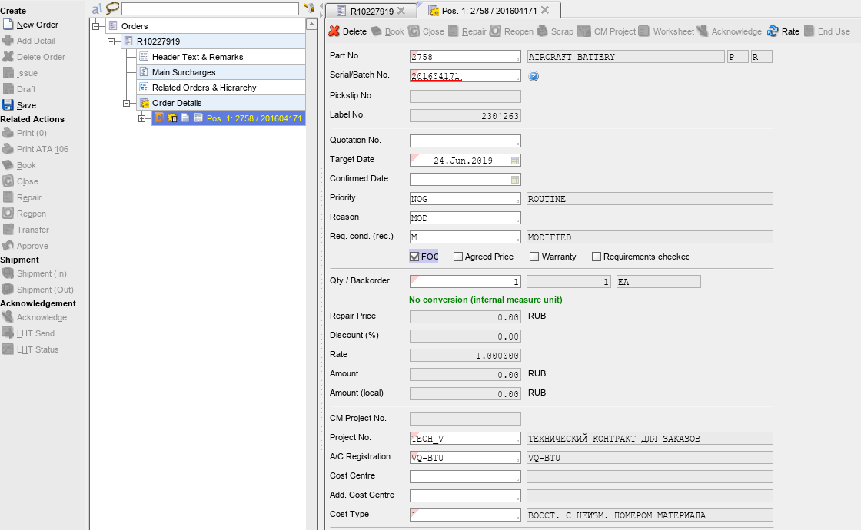
- Target Date;
- Установите флаг “FOC” для индикации бесплатного обслуживания;
- A/C Register;
- Contract/Project No. (для внутреннего ремонта компонента выбирается технический контракт “TECH”);
- Cost Type (вводится значение “1”, ввод значения необходим для корректной интеграции с SAP ERP).
    - Нажмите кнопку “Save” для сохранения введенных данных.
    - Нажмите кнопку “Issue” для выпуска заказа.

Формирование проекта на ремонт (CM Project)
Роль: Инженер цеха по ремонту.

    - Для формирования CM Project откройте заказ на ремонт компонента, перейдите на вкладку “Position”, нажмите кнопку “CM Contract/Project”.
    - В открывшемся окне “Assign CM Project/Contract” отметьте радиокнопкой пункт “Create New Project/Contract” и нажмите кнопку “Assign”.
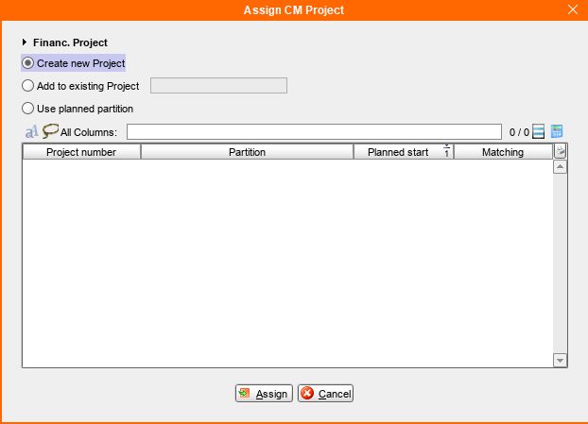
    - Информация о CM Project будет отображаться в дереве заказа.
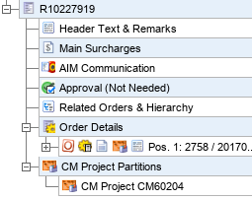

    - Если CM Project не был сформирован на этапе создания заказа на ремонт, его можно создать в APN: 1084 “CM Shop Manager”.
    - Выполните поиск ремонтируемого компонента по цеху ремонта и партийному номеру, в вкладке “Logistics” установите флаг “Show orders without a CM Project”.
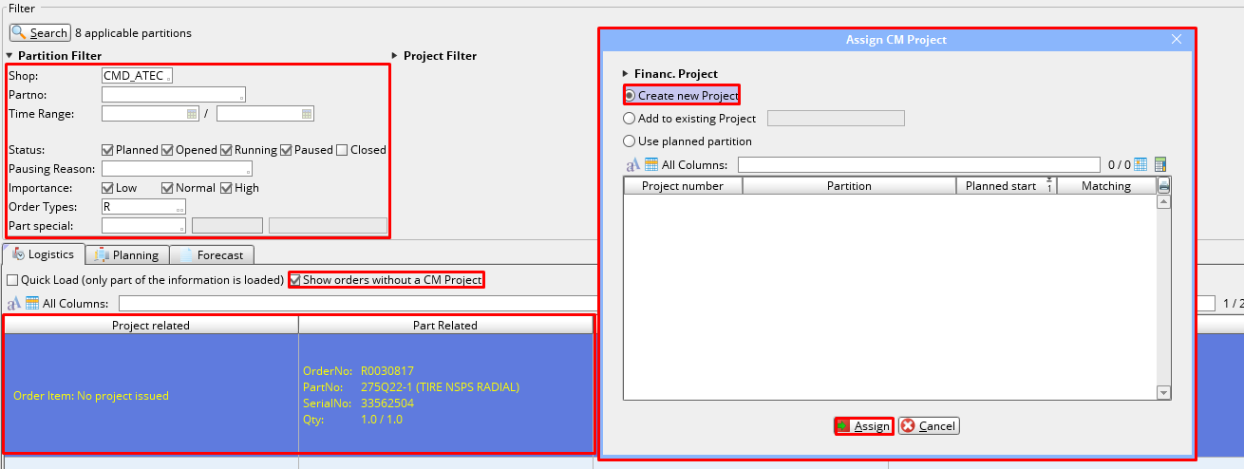
    - Дважды кликните по строке заказа на ремонт, система предложит сформировать CM Project.

Приемка компонента в работу
Роль: Инженер цеха по ремонту
Подробно процесс приемки компонента в работу описан в “РП Приемка компонента в работу”.

    - Выполните вход в APN: 1084 “CM Shop Manager”.
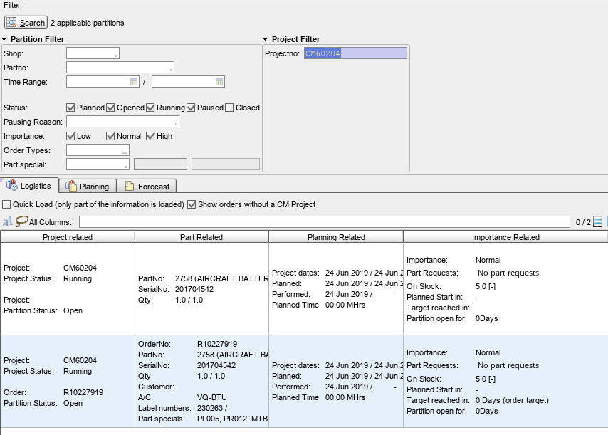
    - В секции “Filter” выполните поиск компонента по одному или нескольким параметрам.
    - На вкладке “Logistics” дважды кликните по строке обслуживаемого компонента.
    - В открывшемся окне “CM Project Administration” на вкладке “Main” нажмите кнопку “Acknowledge Shop Arr.” для подтверждения приема компонента в цех.
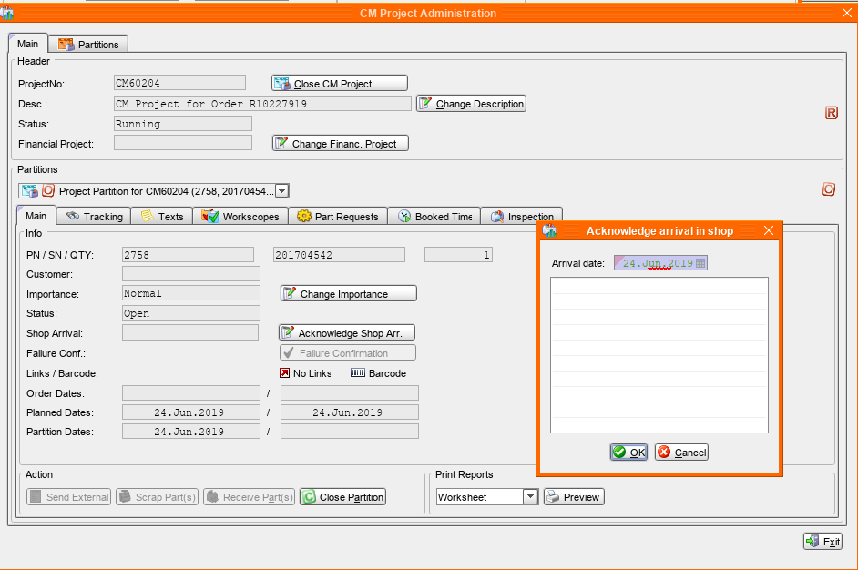
    - В открывшемся окне “Acknowledge arrival in shop” введите дату приема компонента в цех и комментарий к приему.

    - Для перехода к обслуживанию компонента в APN: 1085 “Shop Work” перейдите в секции “Main” выберите ProjectNo и правой кнопкой мыши нажмите и пройдите по пути “CM Workstep Open With CM Work Shop”.
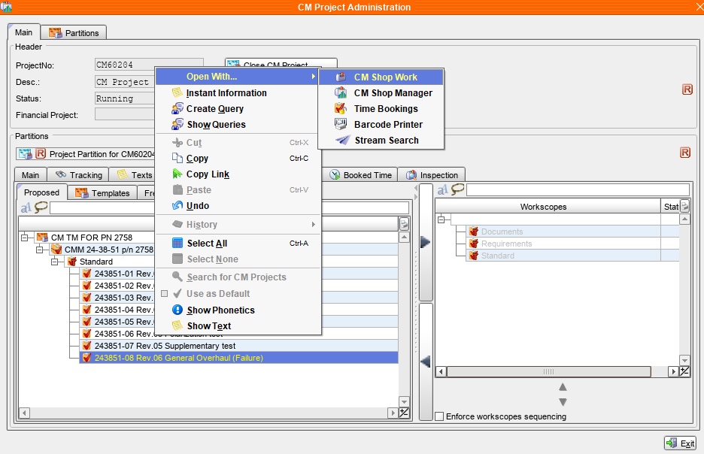
Примечание: Создание шаблонов работ выполняется в APN: 1082 “CM Task Definition”. Привязка шаблонов работ к партийному номеру компонента выполняется в APN: 1083 “CM Template Definition”. Подробно данные процессы описаны в “РП Определение типа проводимых работ”.

Выполнение работ по компоненту
Роль: Инженер цеха по ремонту
Подробно процесс по обслуживанию компонента описан в “РП Выполнение работ по компоненту”.

    - Выполните вход в APN: 1085 “Shop Work”.
    - В секции “Search” выполните поиск проекта на обслуживание.
Примечание: Если вход в APN: 1085 “Shop Work” выполнялся из APN: 1084 “CM Shop Manager”, то данные проекта будут заполнены автоматически.
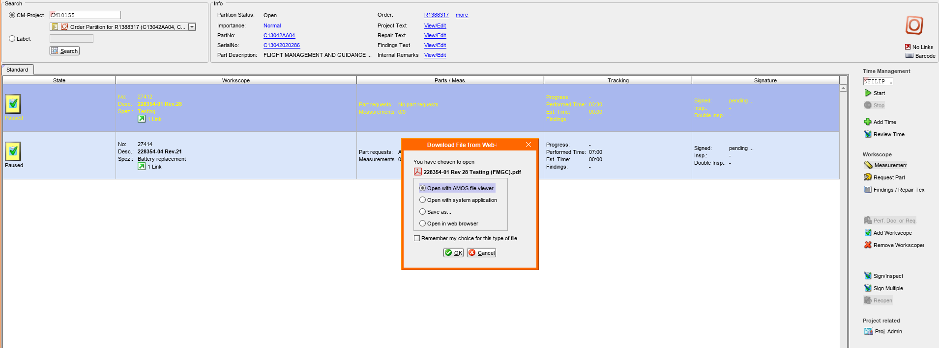
    - На вкладке “Standard” выберите объем проводимых работ.
    - Перед выполнением работ по компоненту необходимо распечатать Job Card. Для печати Job Card необходимо правой кнопкой мыши кликнуть на кнопку “Links”.
    - Для добавления заявки на необходимые для обслуживания материалы или компоненты нажмите кнопку “Request Part”.
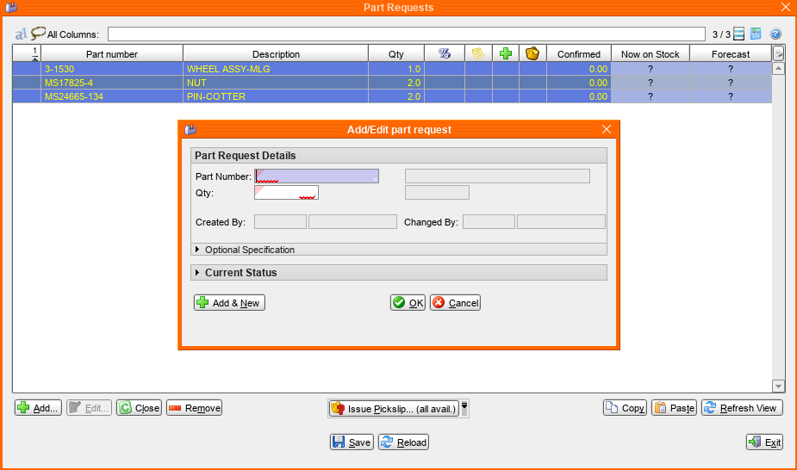
      - В открывшемся окне “Part Request” нажмите кнопку “Add” для добавления материала в заявку.
      - В открывшемся окне “Add/Edit Part Request” в поле “Part Number” введите партийный номер добавляемого материала. Для выбора материала можно воспользоваться средством поиска “Table of Part Numbers”. Активация средства поиска выполняется двойным кликом по полю.
      - В поле “Qty” введите требуемое количество материала.
      - В поле “Serial Number” введите серийный номер требуемого материала. Для выбора материала можно воспользоваться справочником “Table of Serial Numbers”. Активация справочника выполняется двойным кликом по полю.
Примечание: Также выбор или изменение серийного номера можно осуществить на шаге подтверждения pickslip.
      - Нажмите кнопку “OK” для добавления материала.
      - Для сохранения изменений нажмите кнопку “Save”.
      - Для списания используемых материалов со склада требуется формирование pickslip. Нажмите кнопку “Issue Picklip” для создания pickslip.
      - AMOS выведет окно с предложением сформировать picklip для домашних станции и склада.

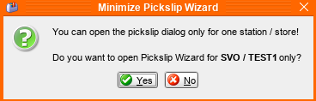

Примечание: Запрос новых шин производится со склада “WHEELS” станции “SVO”.
      - Нажмите кнопку “Yes”, если требуется сформировать pickslip для домашнего склада.
      - Нажмите кнопку “No”, если требуется выбрать другой доступный склад.
      - В открывшемся окне “Create Pickslips for” кликните по наименованию станции над складом, с которого планируется списание используемого материала.
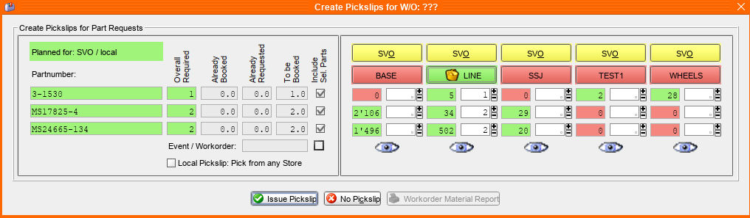

      - Нажмите кнопку “Issue Pickslip” для формирования pickslip.
      - В открывшемся окне “Issue a Pickslip” в поле “Mech. Sign” введите код сотрудника, проводящего списание материала.
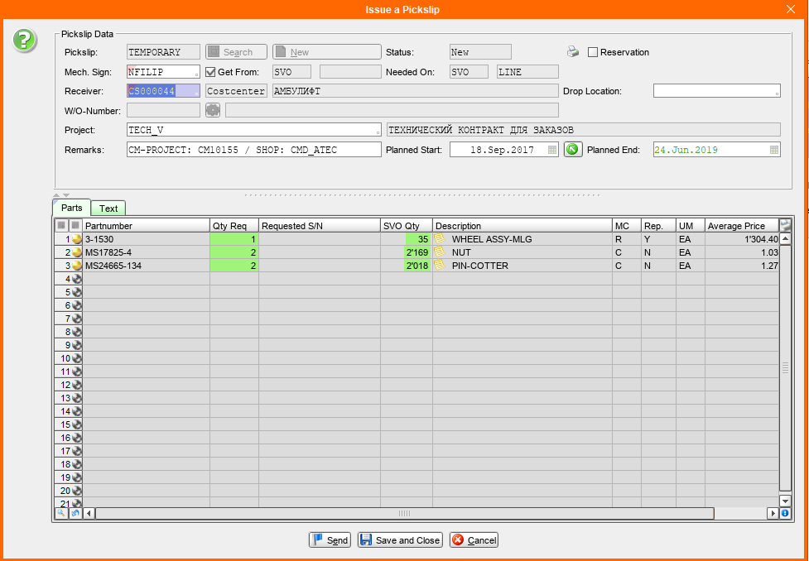
Примечание: При запросе расходных материалов необходимо произвести их списание со склада их нахождения. Для этого в полях “Get From” и “Needed On” укажите склад списания материалов.
      - В поле “Receiver” введите код МВЗ, по которому проводится списание материала.
Примечание: Поле Receiver заполняется согласно таблице ниже. Таблица носит информационный характер, значения в системе могут дополняться и отличаться от приведенных ниже:
Код МВЗ | Описание | Код МВЗ | Описание
1200003350 | Цех №5 | 1200001010 | Общее ДТО ВС
1200003220 | Служба ТОиРКВС | 1200003001 | Цех №8
1200003120 | Цех ОПИ | 1200003110 | Лаборатория НМКиДАТ
1200003290 | Цех №7 | 1200003004 | ОТОВС (без цех букс) Цех№2+Цех№6
1200003003 | Служба ПТОВС | 1200002420 | Цех буксировок
1200002410 | Общее ООТОВС | 1200003002 | Цех №14
      - Нажмите кнопку “Send” для отправки pickslip на склад.
      - На экран будет выведено окно с номером созданного pickslip.
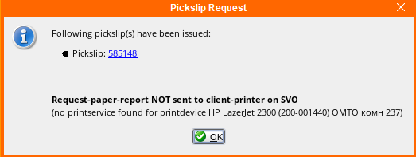
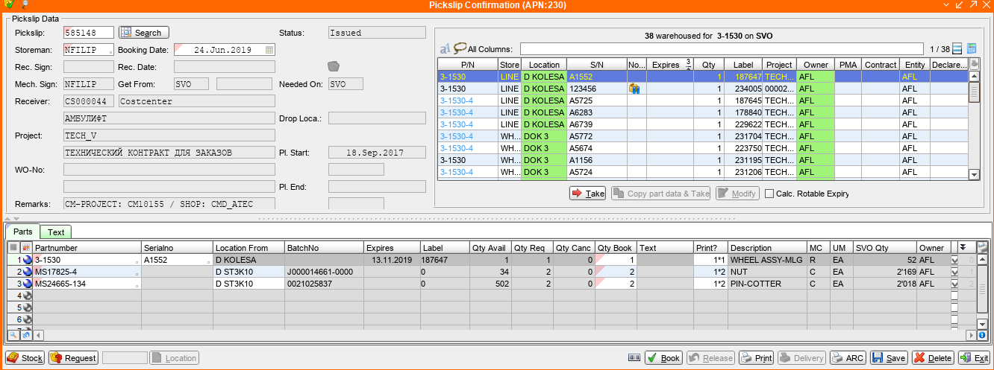
      - В APN: 230 “Pickslip Confirmation” специалист ОМТО (кладовщик) должен подтвердить выдачу новой шины для обслуживания колеса.
      - В секции “Pickslip Data” заполните поля:

        - Pickslip – вводится номер сформированного pickslip;
        - Storeman;
        - Booking Date.
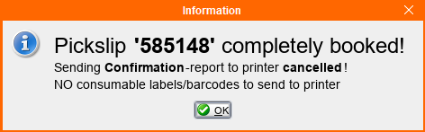
      - В секции “Warehouse Data result” выберите серийный номер компонента, выдаваемого в цех для обслуживания.
      - Нажмите кнопку “Take” для подтверждения выбора.
      - Нажмите кнопку “Book” для подтверждения pickslip.
      - На экран будет выведено уведомление об успешном подтверждении pickslip.
Примечание: После подтверждения pickslip компоненты перемещаются на Location HANGAR, расходные материалы списываются в расход.

    - Для запуска обслуживания компонента нажмите кнопку “Start”.
    - Иконка статуса проекта меняет свое обозначение в зависимости от статуса обслуживания:
Planned - работы запланированы;
Running - работы выполняются;
Paused - работы остановлены;
Closed - работы закрыты.
    - Для монтажа/демонтажа шины с колеса нажмите кнопку “Proj. Admin”.
    - В открывшемся окне “CM Project Administration” перейдите на вкладку “Inspection”.

    - Для демонтажа в дереве компонента кликните правой кнопкой мыши на демонтируемый материал (шину) и из раскрывшегося меню выберите пункт “Remove”.

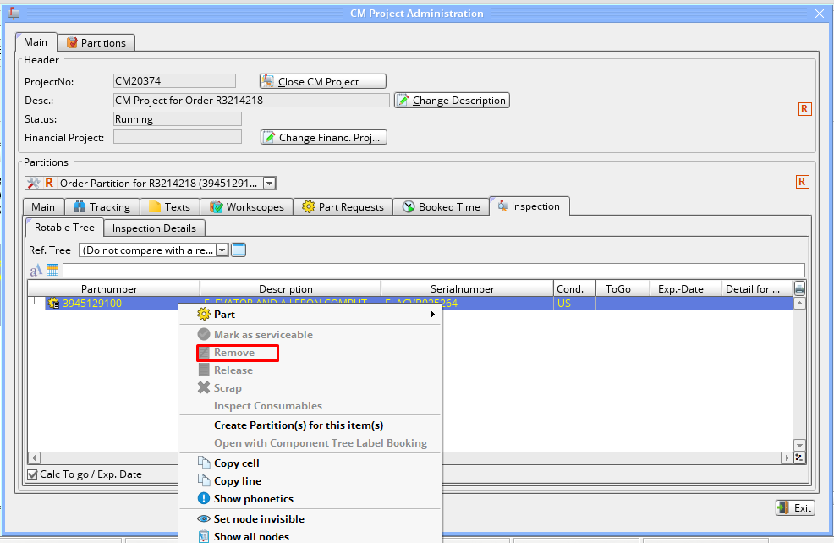
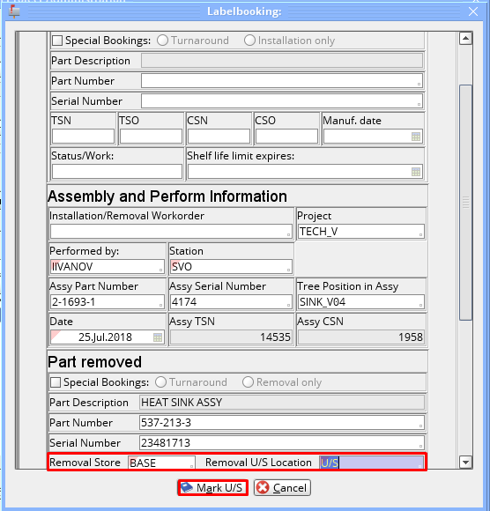
      - Откроется окно “Labelbooking”, соответствующее APN: 184 “Component Tree Label Booking” с информацией о разбираемом и демонтированном компоненте.
ВАЖНО!!!
      - В окне “Labelbooking” в полях “Removal Store” и “Removal U/S Location” указывается локация SVO BASE CMD_U/S.
      - Нажмите кнопку “Mark U/S” для перевода компонента в статус “Unserviceable”.
      - На экран будет выведено уведомление об успешном демонтаже компонента.
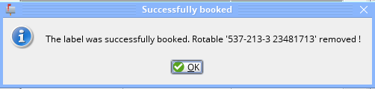
      - В открывшемся окне “Adding removed item to part request” AMOS предложит ввести номер объема работ, в который необходимо включить запрос на демонтированный компонент.
      - В открывшемся окне “Create Project Partition” AMOS предложит сформировать раздел проекта для демонтированного компонента.
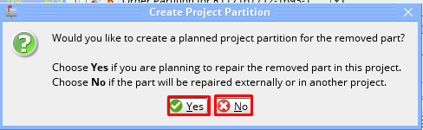
        - Нажмите кнопку “Yes”, если ремонт демонтированного компонента планируется в рамках текущего проекта.
        - Нажмите кнопку “No”, если ремонт компонента будет осуществляться в рамках другого проекта или у внешнего подрядчика.
    - Для монтажа нового компонента в поле “Ref. Tree” выберите подходящий партийный номер. В дереве компонента отобразится строка с добавленным партийным номером компонента.
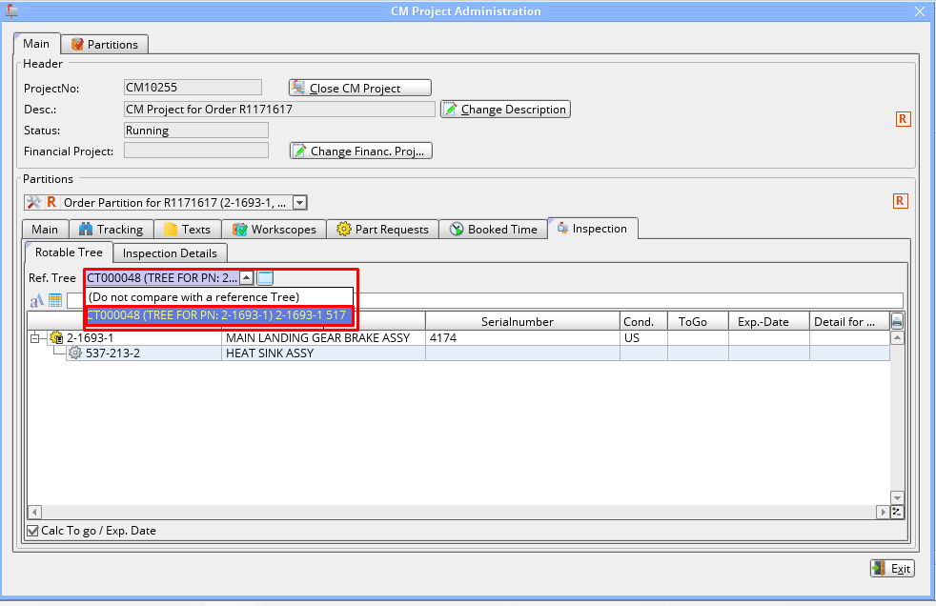
      - Кликните правой кнопкой мыши по партийному номеру монтируемого компонента, в раскрывшемся списке выберите пункт меню “Open with Component Tree Label Booking”.
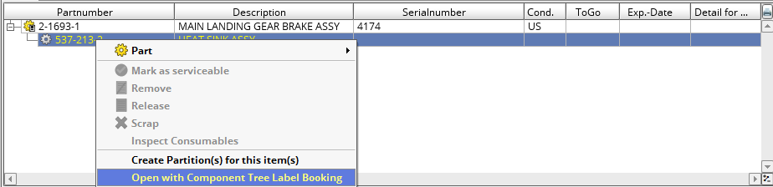
      - В открывшемся APN: 184 “Component Tree Label Booking” в секции установки выберите серийный номер компонента, на который был сформирован запрос (pickslip) перед выполнением работ по ремонту компонента.
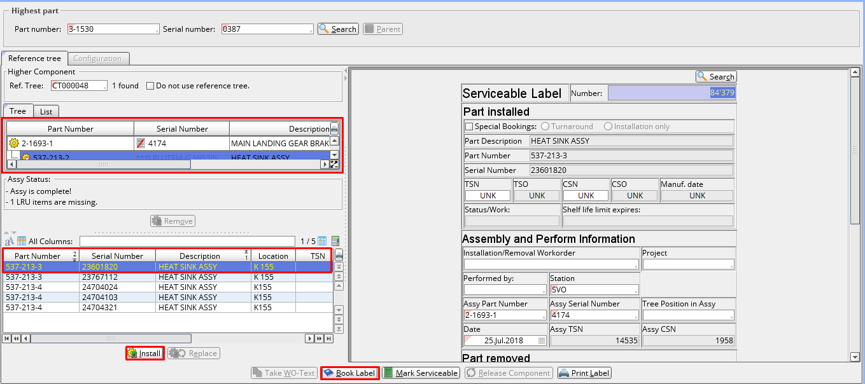
      - Нажмите кнопку “Install” для установки выбранного компонента.
      - Нажмите кнопку “Book Label” для подтверждения установки.
      - На экран будет выведено уведомление об успешном монтаже компонента.
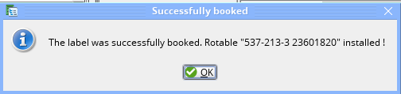

    - Нажмите кнопку “Findings/Repair Text” для вывода формы внесения обнаруженных неисправностей.
    - Для измерения параметров нажмите кнопку “Measurement”.
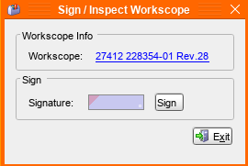
    - Для внесения времени, затраченного на выполнение работ, нажмите кнопку “Add Time”.
    - Для завершения работ нажмите кнопку “Stop”.
    - Для закрытия работ нажмите кнопку “Sign/Inspect”.
    - В открывшемся окне “Sign/Inspect Workscope” в поле “Sign” введите код сотрудника, проводившего работы и нажмите кнопку “Sign”.
Примечание: На данном этапе работа закрывается и получает статус “Closed”.
    - Для продолжения оформления обслуживания компонента нажмите кнопку “Proj. Admin”.
Примечание: Для дальнейших действий над компонентом должны быть закрыты все работы из шаблона работ.

    - В открывшемся окне “CM Project Adminisrtation” в секции “Action” необходимо нажать одну из кнопок для дальнейших действий с компонентом:
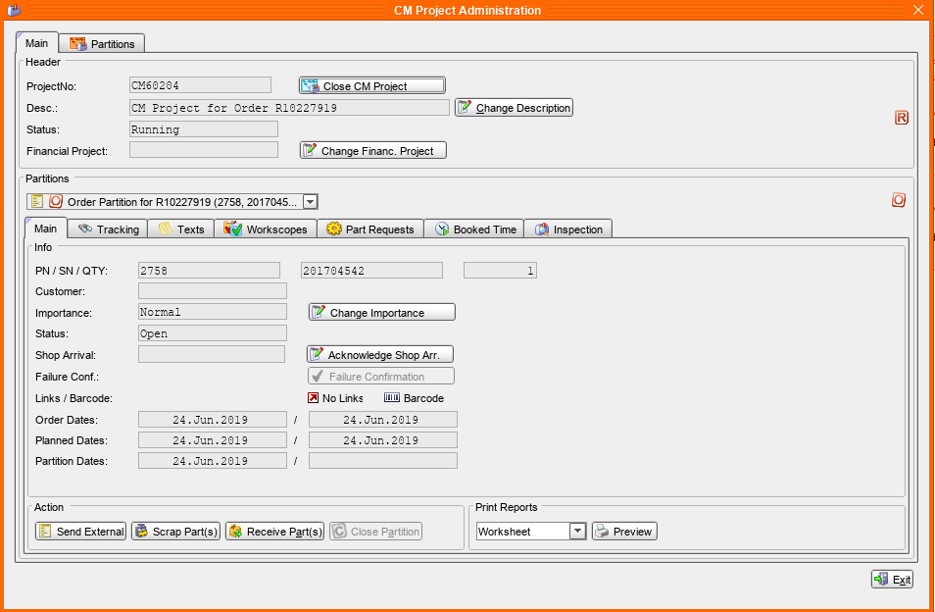
    - Нажмите кнопку “Send External”, если после обслуживания неисправность не была устранена и необходим внешний ремонт.
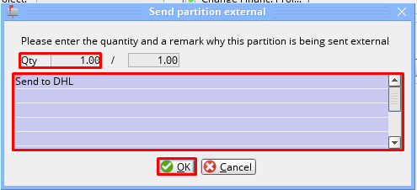
      - При отправке компонента на внешний ремонт откроется окно “Send partition external”.
        - В поле “Qty” введите количество отправляемых на внешний ремонт комопнентов.
        - Введите причину отправки компонента на внешний ремонт.
        - Нажмите кнопку “OK” для подтверждения отправки комонента.
На экран будет выведен номер сформированного заказа на внешний ремонт. Заказ будет создан в статусе “Temporary”, необходимо дальнейшее дооформление заказа.
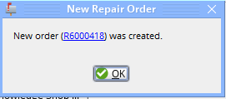
Примечание: После выполнения операции текущий заказ на ремонт будет закрыт. AMOS предложит закрыть текущий проект. Закрытие необходимо подтвердить.
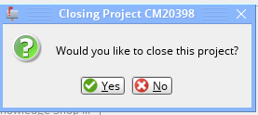
    - Нажмите кнопку “Scrap Part(s)”, если после обслуживания неисправность не была устранена и требуется списание или утилизация компонента.
Примечаение: При прохождении данного процесса списание компонента не выполняется. Заказ необходимо закрыть. Списание выполняется ответственными сотрудниками в соответствии с “РП Утилизация материалов”.
    - Если после обслуживания неисправность устранена и компонент признан пригодным для дальнейшей эксплуатации, необходимо произвести его поступление в цех. Нажмите кнопку “Receive Part(s)”.

Перевод отремонтированного компонента в исправное состояние
Роль: Инженер цеха по ремонту
Подробно процесс по приему компонента на склад описан в “РП Поступление материалов (Goods Receiving)”.
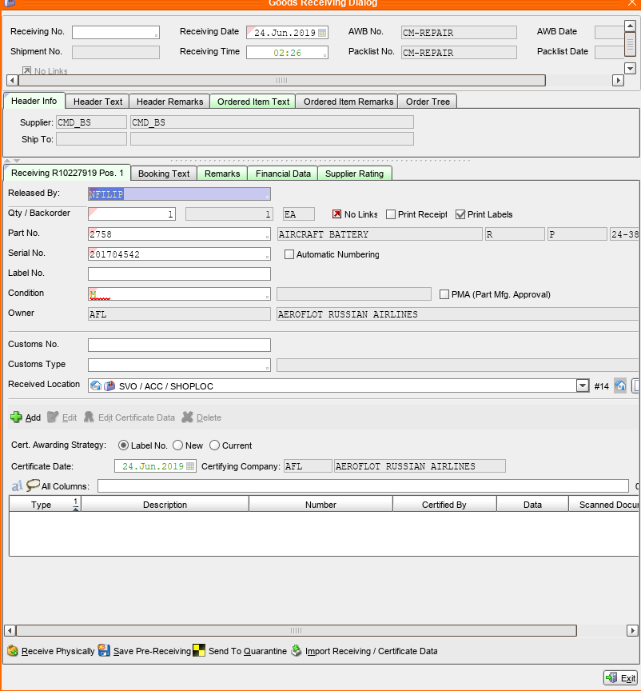
Примечание: Прием отремонтированного компонента производится в цех. Дальнейшее перемещение компонента на склад хранения выполняется одношаговым перемещением кладовщиком склада хранения.
    - Для приема отремонтированного компонента в цех в окне “CM Project Adminisrtation” необходимо нажать кнопку “Receive Part(s)”.
    - При приеме исправного компонента в цех будет выведено окно “Goods Receiving Dialog”.
    - Нажмите кнопку “Add Certificate” для добавления сертификата к принимаемому компоненту.
    - В поле “Type” выберите тип добавляемого сертификата.
    - В поле “Condition” введите статус комонента после обслуживания.
ВАЖНО!!!
    - В поле “Location” выберите локацию SVO BASE SHOPLOC.
Примечание: Если отмечена кнопка , будут отображены только локации домашней станции. Для отображения всех возможных локаций снимите отметку данной кнопки.
Примечание: Если требуемое складское место (Location) отсутствует в списке, нажмите кнопку “Location” и добавьте его в список. Привязка партийного номера материала к складскому месту описывается в отдельной инструкции “РП Создание связи между партийным номером и складским местом хранения”.
    - Для продолжения приема компонента нажмите кнопку “Receive Physically”.
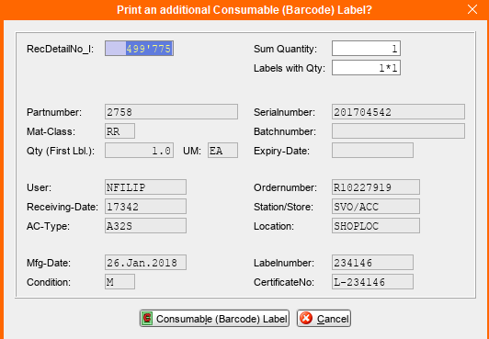
    - В окне “Receiving Scan Dialog” прикрепите скан добавленного сертификата.
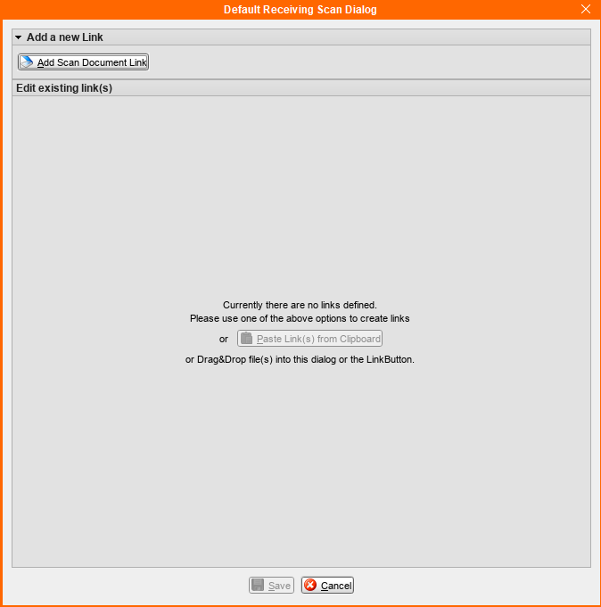
Примечание: При приеме отремонтированного компонента может потребоваться инспекция компонента. Подробно данный процесс описан в “РП Проведение инспекции компонента”. Если не провести инспекцию компонента, он будет находиться в статусе “Uncomplitely Received” и недоступен для дальнейшего использования.
Примечание: После выполнени операции текущий заказ на ремонт будет закрыт. AMOS предложит закрыть текущий проект на ремонт. Закрытие необходимо подтвердить. После подтверждения проект на ремонт будет переведен в статус “Closed”.
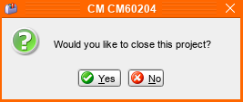

Перемещение исправного компонента на склад хранения.
Роль: Специалист ОМТО
Перемещение отремонтированного компонента (колеса) на склад хранения “WHEELS” станции “SVO”.
    - Выполните вход в APN: 293 “Parts Transfer”.
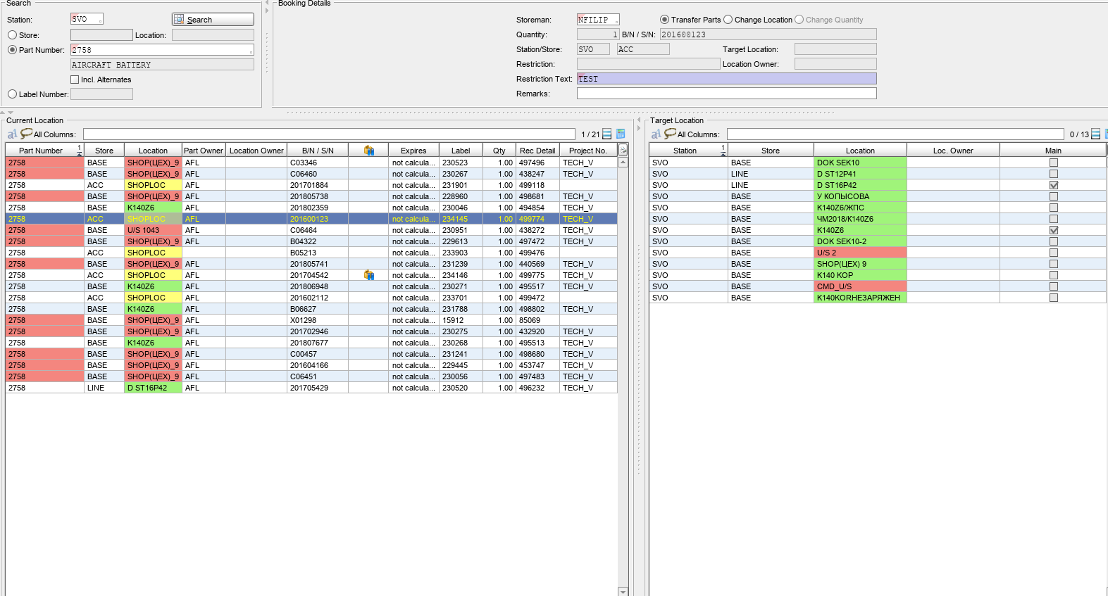
    - В секции “Search” выполните поиск компонента по текущему месту хранения или партийному номеру.
    - В секции “Current Location” выберите перемещаемый компонент.
    - В секции “Booking Details” отметьте радиокнопку “Transfer Parts”.
    - В поле “Station/Store” введите станцию и склад .
    - В секции “Target Location” выберите локацию склада , на которую будет перемещен компонент.
    - В секции “Restriction Text” укажите ограничения.
    - Нажмите кнопку “Book” для подтверждения перемещения.

Возможные ошибки прохождения процесса

Ошибка | Возможные причины | Действия по устранению
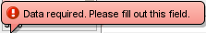 | Не заполнено обязательное поле формы | Заполните обязательное поле формы данными
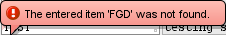 | Введенное значение объекта не найдено в системе | Введите или выберите из справочника существующее значение
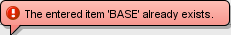 | Объект с введенным наименованием уже создан в системе | Создайте объект с уникальным наименованием
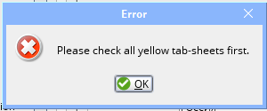 | На форме имеются желтые вкладки | Просмотрите желтые вкладки. После просмотра цвет вкладок изменится на зеленый

